

Estratto Minorenni
Altri link: | Torna all'indice programmi per elezioni | Torna alla gestione Minorenni | Personalizzazione e modifica testi | Vai al verbale

Accesso al programma
Questo programma permette di stampare l'elenco degli elettori ancora minorenni alla data delle consultazioni elettorali; per farlo seguite questo percorso: 150. Servizi Demografici - 20. Elettorale - 40. Elezioni - 70. Minorenni - 10. Estratto Minorenni

Compilazione
Una volta effettuato l'accesso
- il codice elezione che avete creato usando questo programma Creazione codice Apertura Elezioni
- il tipo lista collegato al codice elezione
- il sesso
- le sezioni elettorali; il programma in automatico li estrae in tutte le sezioni
- l'ordinamento degli estraendi
Vai al paragrafo successivo per i testi da mandare in stampa per gli estratti
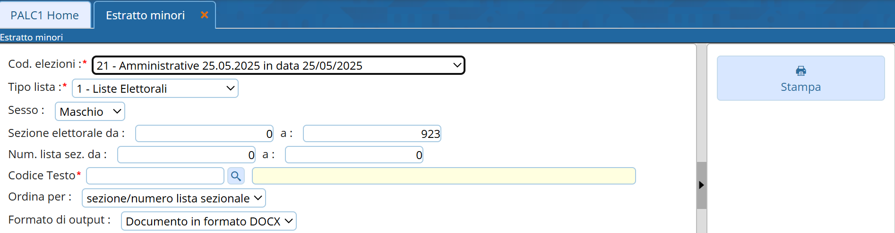

Testi
I testi si inseriscono cliccando sulla lente di fianco al campo intestato codice testo ed è consigliato mantenere il formato di output DOCX in modo da poterlo modificare e gestire come fosse un ormato word:
- cliccate sulla lente e ricercate il testo per parole chiave usando il campo intestazione descrizione; scrivete “ non dic ” come da esempio sotto riportato
- selezionate in stampa l'estratto da allegare al Verbale e cliccate Stampa sulla destra per stamparlo
- selezionate in stampa l'estratto per pubblicazione e cliccate Stampa sulla destra per stamparlo
NB: modificate poi l'estrazione impostando il sesso in modo da avere gli estratti (per verbale\ per pubblicazione) sia per M\F
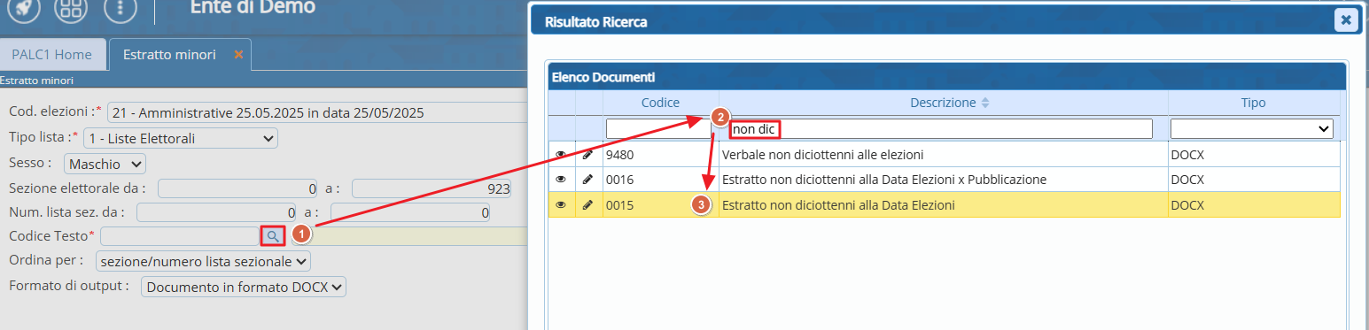
visualizzazioni.

